PENGARUH PENGGUNAAN MODEL PEMBELAJARAN KOOPERATIF TIPE TALKING STICK TERHADAP HASIL BELAJAR SISWA PADA MATA PELAJARAN IPS KELAS IV SD INPRES PERUMNAS
KOTA MAKASSAR

SKRIPSI

HASNIAH

PROGRAM STUDI PENDIDIKAN GURU SEKOLAH DASAR
FAKULTAS ILMU PENDIDIKAN
UNIVERSITAS NEGERI MAKASSAR
2017

PENGARUH PENGGUNAAN MODEL PEMBELAJARAN KOOPERATIF TIPE TALKING STICK TERHADAP HASIL BELAJAR SISWA PADA MATA PELAJARAN IPS KELAS IV SD INPRES PERUMNAS
KOTA MAKASSAR

SKRIPSI

Diajukan untuk Memenuhi Sebagian Persyaratan Guna Memperoleh
Gelar Sarjana Pendidikan pada Program Studi Pendidikan Guru Sekolah Dasar
Strata Satu (S1) Fakultas Ilmu Pendidikan
Universitas Negeri Makassar

Oleh

HASNIAH
134 704 2039

PROGRAM STUDI PENDIDIKAN GURU SEKOLAH DASAR
FAKULTAS ILMU PENDIDIKAN
UNIVERSITAS NEGERI MAKASSAR
2017
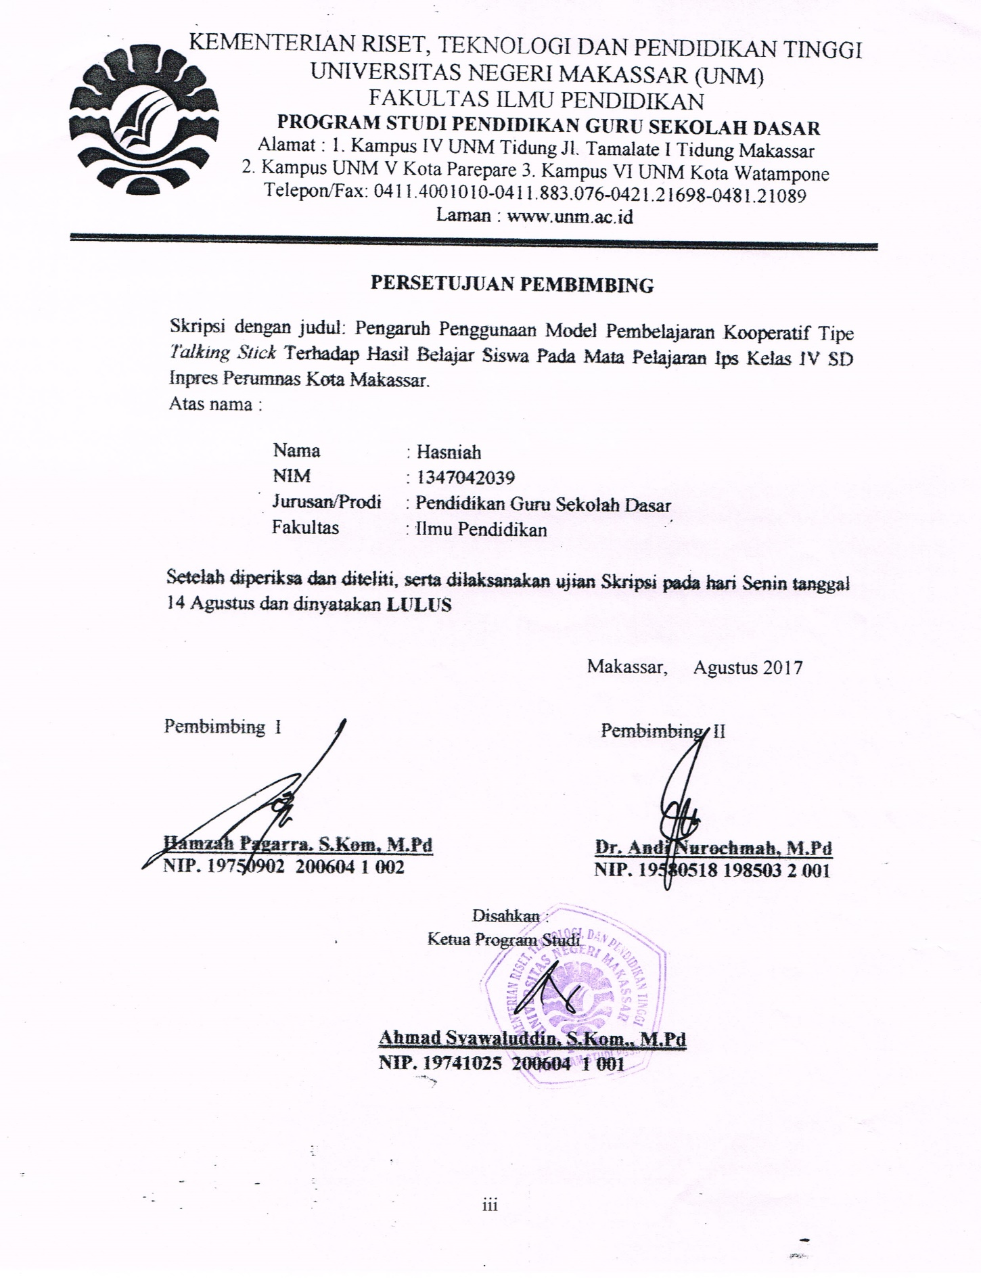

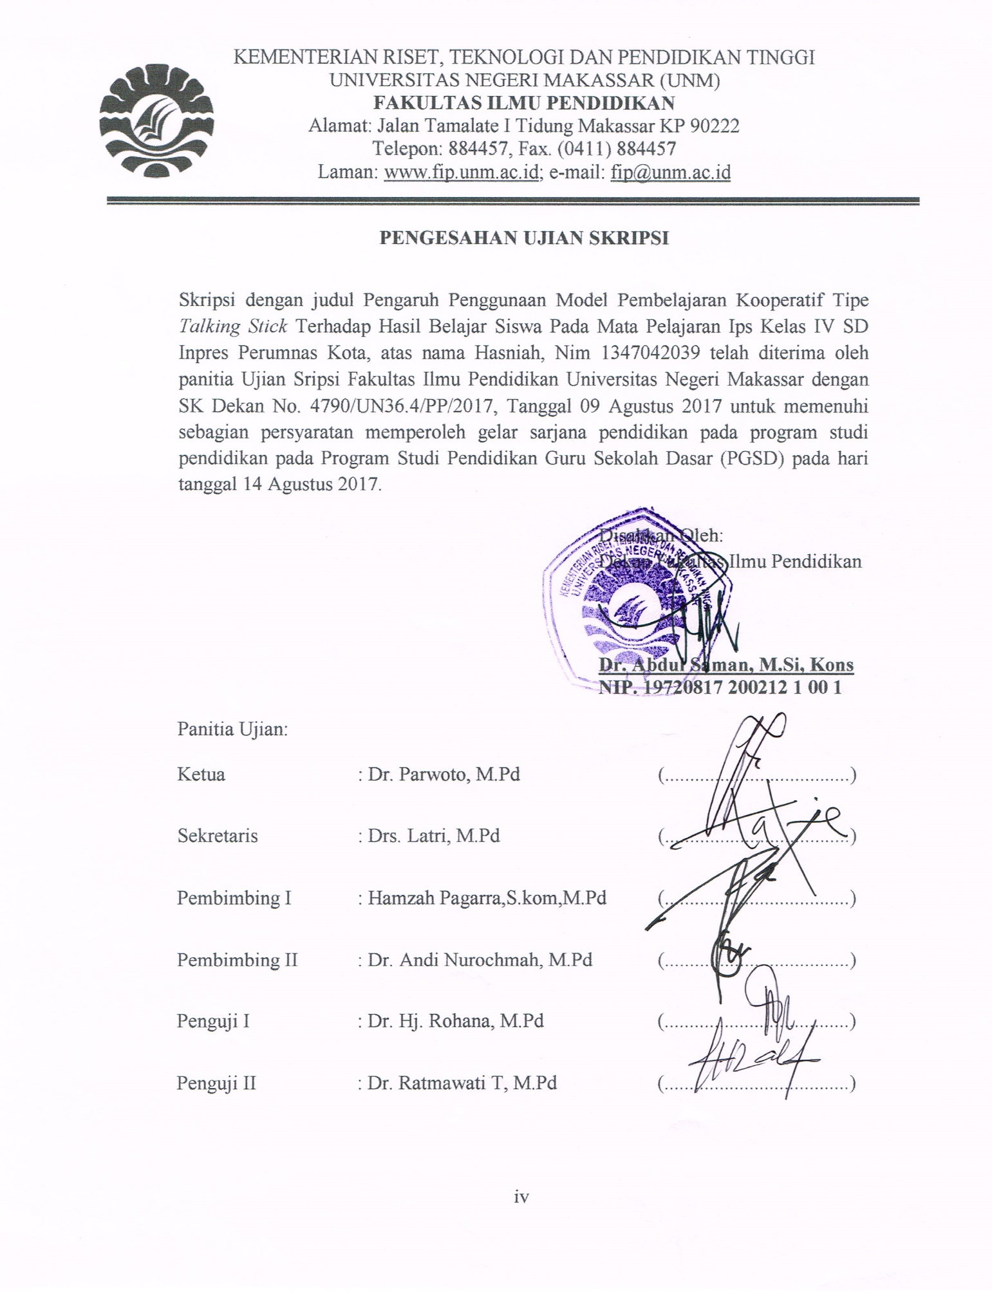

PERNYATAAN KEASLIAN SKRIPSI

Saya yang bertanda tangan di bawah ini:

Nama : Hasniah

Nim : 134 704 2039

Prodi Studi : Pendidikan Guru Sekolah Dasar
Judul : Pengaruh penggunaan model pembelajaran kooperatif tipe talking stick terhadap hasil belajar siswa pada mata pelajaran IPS kelas IV SD Inpres Perumnas Kota Makassar.

Menyatakan dengan sebenarnya bahwa skripsi yang saya tulis ini benar merupakan hasil karya saya sendiri dan bukan merupakan pengambilalihan tulisan atau pikiran orang lain yang saya akui sebagai hasil tulisan atau pikiran sendiri.

Apabila dikemudian hari terbukti atau dapat dibuktikan bahwa skripsi ini hasil jiplakan atau mengandung unsur plagiat, maka saya bersedia menerima sanksi atas perbuatan tersebut sesuai ketentuan yang berlaku.

Makassar, Agustus 2017

Yang Membuat Pernyataan,

Hasniah
NIM. 134 704 2039

MOTO

Kemiskinan bukanlah sebuah penghalang untuk meraih kesuksesan,
namum merupakan tantangan yang akan membuat kita
mampu berdiri di kaki sendiri.

(Hasniah, 2017)

Dengan segala kerendahan hati
Kuperuntukkan karya ini
Kepada almamater, bangsa dan agamaku
Kepada ayahanda dan ibunda tercinta. saudara-saudariku
Serta keluarga dan sahabat-sahabatku yang tersayang
yang dengan tulus dan ikhlas selalu berdoa dan membantu
Baik moril maupun materil demi keberhasilan penulis

Semoga Allah SWT Memberikan Rahmat dan Karuniannya

ABSTRAK

Hasniah. 2017. Pengaruh penggunaan model pembelajaran kooperatif tipe talking stick terhadap hasil belajar siswa pada mata pelajaran IPS kelas IV SD Inpres Perumnas Kota Makassar. Skripsi. Dibimbing oleh Hamzah Pagarra, S.Kom, M.Pd dan Dr. Andi Nurochmah,. M.Pd Program Studi Pendidikan Guru Sekolah Dasar Fakultas Ilmu Pendidikan Universitas Negeri Makassar.

Masalah dalam penelitian ini adalah rendahnya hasil belajar siswa pada mata pelajaran IPS. Rumusan masalahnya adalah (1) Bagaimanakah gambaran pengaruh penggunaan model pembelajaran kooperatif tipe talking stick terhadap hasil belajar siswa pada mata pelajaran IPS pada kelas IV SD Inpres Perumnas Kota Makassar (2) Bagaimanakah gambaran hasil belajar siswa pada mata pelajaran IPS setelah diterapkan model pembelajaran kooperatif tipe talking stick pada kelas IV SD Inpres Perumnas Kota Makassar (3) Apakah ada pengaruh penggunaan model pembelajaran kooperatif tipe talking stick terhadap hasil belajar siswa pada mata pelajaran IPS pada kelas IV SD Inpres Perumnas Kota Makassar. Penelitian ini bertujuan (1) Untuk mengetahui gambaran pengaruh penggunaan model pembelajaran kooperatif tipe talking stick terhadap hasil belajar siswa pada mata pelajaran IPS kelas IV di SD Inpres Perumnas Makassar (2) Untuk mengetahui gambaran hasil belajar siswa pada mata pelajaran IPS setelah diterapkan model pembelajaran kooperatif tipe talking stick kelas IV di SD Inpres Perumnas Makassar dan;(3)Untuk mengetahui apakah ada pengaruh penggunaan model pembelajaran kooperatif tipe talking stick terhadap hasil belajar siswa pada mata pelajaran IPS kelas IV SD Inpres Perumnas Makassar . Pendekatan yang digunakan adalah pendekatan kuantitatif dan jenis penelitian ini adalah penelitian eksperimen. Variabel penelitian ini adalah variabel independen (bebas) atau model pembelajaran kooperatif tipe talking stick yang terdapat pada objek percobaan yang diberi simbol (X) dan dependen (terikat) atau hasil belajar siswa. Desain penelitian yang digunakan yaitu quasi experimental design. Populasi dalam penelitian ini adalah siswa SD Inpres Perumnas Kota Makassar sebagai sampel penelitian yaitu kelas IV_{A} dan kelas IV_{B}, yang selanjutnya menjadi kelas eksperimen dan kelas kontrol. Teknik dan prosedur pengumpulan data dalam penelitian ini adalah observasi, tes dan dokumentasi. Pengumpulan data dilakukan dengan menggunakan instrumen tes hasil belajar siswa, lembar observasi, dan dokumentasi. Hasil penelitian menunjukkan bahwa (a) hasil belajar siswa dengan menerapkan model pembelajaran kooperatif tipe talking stick berada dalam kategori baik; (b) hasil belajar siswa dengan menggunakan model pengajaran langsung berada pada kategori cukup. Kesimpulan dalam penelitian ini adalah penggunaan model pembelajaran kooperatif tipe talking stick berpengaruh terhadap peningkatan hasil belajar siswa pada mata pelajaran IPS kelas IV SD Inpres Perumnas Kota Makassar.

PRAKATA

Puji syukur kehadirat Allah Subuhanahuwataala’, atas rahmat dan hidayah-Nya jualah sehingga penulis dapat menyelesaikan skripsi ini dengan judul: Pengaruh penggunaan model pembelajaran kooperatif tipe talking stick terhadap hasil belajar siswa pada mata pelajaran IPS kelas IV SD Inpres Perumnas Kota Makassar.
Penulisan skripsi ini merupakan salah satu syarat untuk menyelesaikan studi dan mendapat gelar Sarjana Pendidikan (S.Pd) pada Program Studi Pendidikan Guru Sekolah Dasar Fakultas Ilmu Pendidikan Universitas Negeri Makassar. Penulis menyadari bahwa skripsi ini tidak mungkin terwujud tanpa bantuan dan bimbingan dari berbagai pihak oleh karena itu penulis menyampaikan terima kasih kepada bapak Hamzah Pagarra, S.Kom, M.Pd dan sebagai pembimbing I dan ibu Dr. Andi Nurochmah,. M.Pd sebagai pembimbing II yang telah memberikan bimbingan dan arahan dengan tulus ikhlas sehingga skripsi ini dapat diselesaikan.
Penulis juga menyampaikan ucapan terima kasih kepada:
- Prof. Dr. H. Husain Syam, M.Tp. sebagai Rektor Universitas Negeri Makassar yang telah memberikan peluang untuk mengikuti proses perkuliahan pada program Pendidikan Guru Sekolah Dasar Fakultas Ilmu Pendidikan Universitas Negeri Makassar.
- Dr. Abdullah Sinring, M.Pd. sebagai Dekan; Dr. Abdul Saman, M.Si,. Kons. sebagai PD. I; Drs. Muslimin, M.Ed sebagai PD II; Dr. Pattaufi, S.Pd,. M.Si. sebagai PD III; dan Dr. Parwoto, M.Pd sebagai PD IV, yang telah memberikan layananan akademik, administrasi dan kemahasiswaan selama proses pendidikan dan penyelesaian studi.
- Ahmad Syawaluddin, S.Kom,. M.Pd sebagai Ketua Program Studi dan Muh. Irfan, S.Pd., M.Pd. sebagai sekretaris Program Studi PGSD Fakultas Ilmu Pendidikan Universitas Negeri Makassar yang dengan penuh perhatian memberikan bimbingan dan memfasilitasi penulis selama proses perkuliahan.
- Dra. Hj. Rosdiah Salam, M.Pd sebagai ketua UPP PGSD Makassar FIP UNM yang dengan sabar mengajar, memberikan dukungan, serta memberikan arahan, motivasi, dan semangat kepada penulis selama menempuh pendidikan di Program S1.
- Bapak/ibu dosen dan staff UPP PGSD Makassar FIP UNM yang telah memberikan berbagai macam ilmu pengetahuan yang tak ternilai dibangku kuliah.
- Ayahanda Sampara dan Ibunda Saenab selaku orang tua penulis yang sangat berjasa dalam kehidupan penulis yang tidak dapat diuraikan satu persatu dan senantiasa menyertai dengan doa, membimbing, memotivasi demi kesuksesan ananda selama melaksanakan pendidikan.
- Saudaraku yang tercinta yang telah memberikan doa dan dukungan kepada kakanda selama pendidikan khususnya atas bantuannya baik berupa moril maupun materil selama penyusunan skripsi ini.
- Kepala Sekolah dan seluruh staf dewan guru SD Inpres Perumnas Kota Makassar yang telah banyak membantu selama penelitian.
- Siswa kelas IV_{A} sebagai kelas eksperimen dan kelas IV_{B} sebagai kelas kontrol SD Inpres Perumnas Kota Makassar, selaku subjek penelitian yang telah ikut serta dalam penelitian ini.
Atas bantuan dari berbagai pihak, penulis hanya dapat memanjatkan doa kehadirat Allah SWT, semoga segala bantuan yang telah diberikan mendapat pahala. Akhirnya semoga skripsi ini dapat bermanfaat bagi semua, Amin ya Robbal Alamin.

Makassar, Agustus 2017

Penulis,

DAFTAR ISI

Halaman
HALAMAN SAMPUL i
HALAMAN JUDUL ii
HALAMAN PERSETUJUAN PEMBIMBING iii
PENGESAHAN UJIAN SKRIPSI iv
PERNYATAAN KEASLIAN SKRIPSI . v
MOTO .vi
ABSTRAK .vii
KATA PENGANTAR viii
DAFTAR ISI . xi
DAFTAR TABEL xiii
DAFTAR GAMBAR xiv
DAFTAR LAMPIRAN xv
BAB I PENDAHULUAN
- Latar Belakang Masalah ... 1
- Rumusan Masalah .. 5
- Tujuan Penelitian .. 6
- Manfaat Penelitian .. 6
BAB II KAJIAN PUSTAKA, KERANGKA PIKIR, DAN HIPOTESIS
TINDAKAN
- Tinjauan Pustaka . 8
- Kerangka Pikir 22
- Hipotesis Penelitian 23
BAB III METODE PENELITIAN
- Pendekatan dan Jenis Penelitian 24
- Variabel dan Desain Penelitian 25
- Defenisi Operasional 27
- Populasi dan Sampel 27
- Teknik dan Prosedur Pengumpulan Data 29
- Teknik Analisis Data 30
BAB IV HASIL PENELITIAN DAN PEMBAHASAN
- Hasil Penelitian 34
- Pembahasan 49
BAB V PENUTUP
- Kesimpulan 54
- Saran 54
DAFTAR PUSTAKA 56
LAMPIRAN-LAMPIRAN 57
RIWAYAT HIDUP 123

DAFTAR TABEL

Nomor Judul Halaman

3.1 Rancangan Disain Penelitian 26
3.2 Jumlah Sampel Penelitian 28
3.3 Indikator Keberhasilan Tes Hasil Belajar Siswa 30

DAFTAR GAMBAR/BAGAN

Nomor Judul Halaman

2.1. Kerangka Pikir Penelitian 23

DAFTAR LAMPIRAN

Nomor Judul Halaman
- Rencana Pelaksanaan Pembelajaran Kelas Ekperimen Pertemuan I 58
- Rencana Pelaksanaan Pembelajaran Kelas Ekperimen Pertemuan II 61
- Rencana Pelaksanaan Pembelajaran Kelas Kontrol Pertemuan I 64
- Rencana Pelaksanaan Pembelajaran Kelas Kontrol Pertemuan II 67
- Lembar Kerja Siswa (LKS) Pertemuan I 70
- Lembar Kerja Siswa (LKS) Pertemuan I 71
- Soal Tes Hasil Belajar Siswa Instrumen Pretest 72
- Soal Tes Hasil Belajar Siswa Instrumen Posttest 76
- Hasil Observasi Siswa Kelas Eksperimen Pertemuan I 80
- Hasil Observasi Siswa Kelas Eksperimen Pertemuan II 83
- Hasil Observasi Siswa Kelas Kontrol Pertemuan I ... 86
- Hasil Observasi Siswa Kelas Kontrol Pertemuan II ... 89
- Data Hasil Tes Belajar Siswa Kelas Ekperimen Pretest . 92
- Data Hasil Tes Belajar Siswa Kelas Ekperimen Posttest . 94
- Data Hasil Tes Belajar Siswa Kelas Kontrol Pretest . 96
- Data Hasil Tes Belajar Siswa Kelas Kontrol Posttest . 98
- Data Analisis Deskriptif Inferensial . 100
- Uji Normalitas . 106
- Uji Homogenitas . 108
- Uji Hipotesis (Uji-T) . 110
- Analisis Statistik Deskriptif Pretest atau Tes Awal . 112
- Analisis Statistik Deskriptif Posttest atau Tes Akhir . 113
- Validasi instrumen 114
- Dokumentasi Penelitian . 115
- Surat Ijin Penelitian dari Universitas Negeri Makassar . 118
- Surat Ijin Penelitian dari Permodalan Provinsi Sulawesi Selatan . 119
- Surat Ijin Penelitian dari Pemerintah Kota Makassar . 120
- Surat Ijin Penelitian dari Dinas Pendidikan Kota Makassar . 121
- Surat Keterangan Telah Melaksanakan Penelitian 122
- Riwayat Hidup 123

